Начальная страница <- Маркировка <- Сверка поступления\\Настройка работы электронного документооборота

Автоматическая загрузка документа «ЭДО: Сверка поступления» из обработки обмена СБИС компании «Тензор».
Если используется ЭДО компании «Тензор», документ «ЭДО сверка поступления»можно открыть двойным щелчком мыши в форме обработки обмена СБИС, либо в меню «Документы» -> пункт «ГИС МТ («Маркировка»)» открыть список документов «ЭДО: Сверка поступления», найти последний созданный документ и открыть его.
Краткая инструкция по отправке документа через обработку обмена СБИС при возврате/продаже товара.
Краткая инструкция по получению документа через обработку обмена СБИС при поступлении товара.
Для работы электронного документооборота от компании «Тензор» предварительно следует установить на компьютер плагины СБИС и зарегистрировать личный кабинет на сайте «sbis.ru». Необходимые ссылки выведены в закладке «ЭДО» («Настройки учета» раздела «Администрирование»). Так же необходимо настроить подключение обработки обмена «СБИС» компании «Тензор».

Реквизиты документа
В шапке документа «ЭДО: Сверка поступления», созданного обработкой обмена СБИС в строке статуса документа выводится заголовок «Тензор». После загрузки документа из обработки обмена следует:
- задать значение реквизитов «Склад» и «Вид документа учета»;
- заполнить дополнительные характеристиками поступивших товаров, если они есть;
- если в накладной есть маркированные товары, их коды маркировки нужно сверить с помощью сканера штрих-кода.
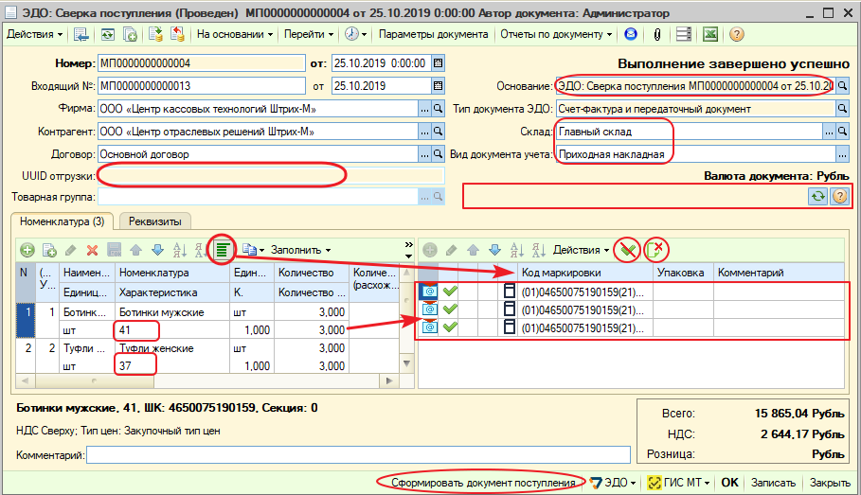Форма документа «ЭДО: Сверка поступления» при сверке КМ
Табличная часть с кодами маркировки выводится в форму документа нажатием кнопки («Скрыть/показать таблицу кодов маркировки».). Присланные в приходном документе коды маркировки помечаются значком «». При сканировании кода маркировки с упаковки пришедшего товара система сама находит нужную номенклатуру. Считанный код помечается значком «» в графе «Код маркировки сверен» табличной части с кодами маркировки.
Для того, чтобы убрать отметку «Сверена» у кода маркировки следует нажать кнопку «» и сканировать нужный код маркировки заново. Затем следует заново нажать кнопку «», что бы выйти из режима «Убрать отметку «Сверена» при сканировании».
Если какой-то код маркировки считан ОШИБОЧНО, следует нажатием кнопки включить режим «Удалить марки при сканировании» и считать ошибочный код маркировки снова. Затем надо повторно нажать кнопку для отмены этого режима.
Количество кодов маркировки должно соответствовать количеству маркированного товара.
Скрыть/показать таблицу кодов маркировки
Присланный код маркировки
Считан код маркировки
Убрать отметку «Сверена» при сканировании
Убрать отметку «Сверена» при сканировании
Удалить марки при сканировании
Удалить марки при сканировании
Если система не находит считанный код маркировки в присланных кодах, в табличную часть с кодами маркировки добавляется новая строка с этим кодом маркировки.
Если при считывании кода маркировки выдается ошибка «Номенклатура по коду маркировки не найдена», надо добавить штрих-код из кода маркировки в карточку товара.
Для этого надо:
- открыть карточку товара и перейдите на закладку «Штрих-коды»;
- на закладке «Штрих-коды» считать код маркировки данного товара;
- на запрос «Заменить штрих-код «…» на новый «…» ? » нажать кнопку «НЕТ». Затем надо задать характеристику номенклатуры для созданного штрих-кода.
После создания нового штрих-кода у характеристики номенклатуры система, при считывании кода маркировки аналогичного товара, будет сама находить нужную строку с номенклатурой.
Информация о наличии расхождений показывается в форме документа надписью «Есть расхождения между данными поставщика и фактическими данными» в шапке документа. Нажатием кнопки «» можно получить справку по выявленным расхождениям. Пример справки о расхождениях фактически поступившего товара и данных поставщика может быть таким:
Есть расхождения между данными поставщика и фактическими данными:
* Номенклатура Туфли женские: расходятся приходные суммы
* Номенклатура Туфли женские: расходятся суммы НДС
* Номенклатура Туфли женские: расходятся коды маркировки (не все сверены)
Просмотр выявленных расхождений
При обнаружении расхождений можно получить дополнительную информацию изменив вид табличной части документа. Для этого следует нажать кнопку «Изменить вид табличной части». При этом в строке с товаром выводится дополнительная информация и помечаются элементы строки с расхождениями.

Приемка документа «ЭДО: Сверка поступления» без расхождения
После считывания кодов маркировки присланного товара и устранения расхождений в приходных суммах, надо нажать кнопку «» («Обновить»).
Если при сверке кодов маркировки расхождений не обнаружено и нет расхождений в приходных суммах и количестве поступившего товара, надпись о расхождении данных в шапке документа будет удалена, а нажатие кнопки «» выведет сообщение «Проблемы по документу не найдены».
Обновить
Просмотр выявленных расхождений
Если расхождений в поступлении нет, документ можно принять. Для этого следует записать документ, а затем нажать кнопку «ЭДО» → «Утвердить». Документ будет подписан электронной подписью, указанной в фирмы документа.
После утверждения документа в ГИС МТ, следует провести документ и сформировать учетный документ поступления. Для этого надо нажать кнопку «Сформировать документ поступления» — будет сформирован документ, указанный в поле «Вид документа учета».
Проведите созданный документ поступления и закройте документ «Сверка поступления».
Примечание. Отметка об утверждении приходного документа появится в обработке СБИС после её перезагрузки. Для этого, заново откройте обработку обмена СБИС и перейдите на закладку «Полученные». После открытия обработки обмена появится отметка об утверждении приходного документа.

Отказ от приемки документа «ЭДО: Сверка поступления»
Если в документе «Сверка поступления» обнаружены расхождения с данными поставщика, рекомендуется отклонить документ. По каналам обработки обмена поставщику автоматически отправляется уведомление о расхождении. Поставщик может исправить документ отгрузки и выслать исправленную версию документа покупателю.
Перед отклонением документ следует записать в базу данных, а затем нажать кнопку «ЭДО» → «Отклонить». На экран будет выведен список выявленных расхождений. Пример со списком причин отклонения документа может быть таким:
Причина отклонения
* Номенклатура «Туфли женские»: фактическое количество равно нулю
* Номенклатура «Туфли детские»: расходятся коды маркировки (не все сверены)
* Номенклатура «Ботинки мужские»: при одинаковом количестве полученные от поставщика и
отсканированные марки различаются. Не отсканированы:
- (01 >02900000000414(21 )r5cFJ6JbY_IES
После подтверждения расхождений нажатием кнопки «Ok», контрагенту будет отправлено уведомление об уточнении, автоматически заполненное данными о расхождениях. Документ «Сверка поступления» получает статус «Выполнение завершено с ошибкой». Такой документ провести нельзя, его можно только записать и закрыть.
Примечание. В форме обработки обмена у отклоненного документа поступления выводится красный прямоугольник и в графе «Вложения» выводится список с причинами отклонения документа.

Приемка исправленного документа «ЭДО: Сверка поступления»
Если получатель товара отправил контрагенту уведомление о расхождении данных поставщика и фактически полученным товаром и поставщик согласен с этими расхождениями, поставщик вносит необходимые корректировки в документ отгрузки. После проведения исправленного документа отгрузки его надо отправить через обработку обмена получателю товара. Отправка исправленного документа осуществляется аналогично отправке исходного документа отгрузки, но новая запись в закладку «Отправленные» не добавляется.
Если поставщик товара не согласен с выявленными расхождениями, он не отправляет исправленную накладную. Получатель товара при этом обязан вернуть весь товар поставщику.
Для получения исправленного документа поступления надо открыть обработку обмена, открыть закладку «Полученные», выбрать нужный документ поступления и открыть его. Номер исправленного документа отгрузки будет такой же, как и номер отклоненного документа, имеющего статус «Выполнение завершено с проблемами».
После нажатия кнопки «Загрузить в 1С» система создает новый документ сверки поступления. После нажатия кнопки «Загрузить» система найдет исходный документ «Сверка поступления» и на экран выводится запрос о варианте загрузки нового документа: «Есть сопоставленные документы. Выберите вариант загрузки», с тремя световыми кнопками:
- «Перезаполнить» — система исходный документ поступления заполняет скорректированными данными;
- «Создать новые» — система создает новый документ «ЭДО: Сверка поступления». В этом варианте потребуется выполнить сверку кодов маркировки заново;
- «Отменить» — нажатие кнопки позволяет прервать работу с ошибочно открытым документом.
При выборе варианта загрузки исправленного документа поступления «Перезаполнить» обработка загрузит новые данные поставщика в ранее созданный документ «ЭДО: Сверка поступления». При этом выполнять сверку повторно не надо. Новые данные от поставщика автоматически сверятся с данными, введёнными при первой сверке и все расхождения будут сразу показаны. Т.е. если поставщик сделал не все нужные исправления или допустил новые ошибки при заполнении документа, эти расхождения будут сразу отмечены.
При выборе варианта «Перезаполнить» в строке служебных сообщений будет выведена надпись примерно такого содержания:
Вложение Накладная 11.01.20 № МП2 на сумму 18 190 р.. в т.ч. НДС 3 031.67 р. загружено.
Создан документ ЭДО: Сверка поступления МП0000000000003 от 11.01.2020 0:00:00
Вложение Накладная 11.01.20 № МП2 на сумму 18 190 р.. в т.ч. НДС 3 031.67 р. загружено.
Перезаполнен документ ЭДО: Сверка поступления МП0000000000003 от 11.01.2020 0:00:00
Откройте документ «ЭДО: Сверка поступлений» либо двойным кликом мышки в форме обработки обмена, либо в пункте «ГИС МТ («Маркировка»)» меню «Справочники».
Если есть расхождения в поступлении, информация о наличии расхождений показывается в форме документа. Если расхождений нет, документ можно принять. Для этого:
- запишите документ нажатием кнопки «Записать»;
- нажмите кнопку «ЭДО» → «Утвердить». Документ будет подписан электронной подписью, указанной в фирме документа и отправлен на утверждение в ГИС МТ;
- когда документ утвержден, проведите документ «Сверка поступлений» и нажмите кнопку «Сформировать документ поступления». Будет сформирован документ, указанный в поле «Вид документа учета»;
- проведите с закрытием созданный документ учета и закройте документ «ЭДО: Сверка поступлений».

Видеоролики по документу
Видеоролик «6.1.1 Получение в ТП5 док. поступления из ЭДО без расхождений»: https://www.youtube.com/watch?v=qzmM1Kp2YbU&list=PL9Sd0ot1A6GRuUZbTJ5tn8IhSOHaSub9H&index=32&t=0s
Видеоролик «6.2.1 Получение в ТП5 док. поступления с расхождениями из ЭДО »: https://www.youtube.com/watch?v=efAIj-hSUrw&list=PL9Sd0ot1A6GRuUZbTJ5tn8IhSOHaSub9H&index=33&t=0s
Видеоролик «7.1 Получение в ТП5 исправленного документа из ЭДО »: https://www.youtube.com/watch?v=j8undslTRYU&list=PL9Sd0ot1A6GRuUZbTJ5tn8IhSOHaSub9H&index=31&t=0s

